消费品召回计划
生产者名称 | 福建省南安市剑桥鞋服有限公司
产品名称 | 连帽卫衣
品牌 | 剑桥
涉及数量 | 45件
型号/规格 | 150/72
生产起止日期 | 2022年2月1日至2022年2月28日
生产批号/批次 | 2022-02A1356747
产品描述及外观图片 | 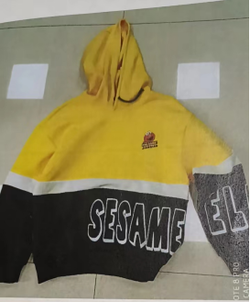
存在的缺陷 | 服装颈部绳带存在自由端且自由端打结，不符合GB31701-2015的要求。
可能导致的后果 | 儿童在玩耍过程中，绳带可能会被异物卡住，导致勒伤的情况发生
避免损害发生的应急处置方式 | 抽出服装绳带
具体召回措施 | 为购买到问题产品的消费者提供修理或者退换货服务
召回负责机构 | 福建省南安市剑桥鞋服有限公司
召回联系方式 | 0595-86503888
召回进度安排 | 2022年12月1日至2023年3月1日，福建省南安市剑桥鞋服有限公司通过门店向客户发布召回公告，为购买该批次产品的消费者提供修理或者退换货服务。用户可以拨打热线电话0595-86503888了解详情。
其他需要报告的内容 | 无
其他信息 | 相关用户也可以登录缺陷产品管理中心网站https://www.dpac.org.cn/或关注微信公众号（SAMRDPAC)，或拨打缺陷产品管理中心热线电话：010-59799616，了解更多信息。

